河南省妇科专业2024年质控工作改进目标“降低妇科住院患者非计划重返手术室再手术率”工作方案

非计划重返手术室再手术是指患者在同一次住院期间，因前次手术导致的并发症或者其他不良结果而重返手术室再次手术。住院患者非计划重返手术室再手术率=重返手术室再次手术例数/同期出院患者手术例数。非计划重返手术室再手术率是手术科室质量评价的重要指标。为贯彻落实《河南省卫生健康委员会关于明确河南省2024年质控工作改进目标的通知》等要求，省妇科医疗质量控制中心以“降低妇科住院患者非计划重返手术室再手术率”为工作重点，制定本方案。

一、总体要求

贯彻落实《河南省卫生健康委员会关于明确河南省2024年质控工作改进目标的通知》、《医疗质量管理办法》《医疗质量安全核心制度要点》等要求，以“降低妇科住院患者非计划重返手术室再手术率”为目标，以各级质控中心为抓手，通过指导医疗机构加强组织建设，开展专业培训等措施，进一步规范医疗机构妇科专业手术操作，提升妇科手术同质化水平，推动妇科手术质量持续改进，不断降低妇科住院患者非计划重返手术室再手术率，尤其是医源性再手术率。

二、工作目标

以妇科手术患者为对象，以提升妇科医师手术操作能力为发力点，以优化非计划重返手术室再手术上报流程为落脚点，在提升妇科医师手术操作同质化水平基础上，力争2024年河南省妇科住院患者非计划重返手术室再手术率低于全国平均水平（三级公立医院0.39，二级公立医院0.37）。

三、核心策略

（一）加强组织建设

1.医疗机构是落实“降低妇科住院患者非计划重返手术室再手术率”质控工作改进目标的主体，医疗机构负责人是落实“降低妇科住院患者非计划重返手术室再手术率”质控工作改进目标的第一责任人，应根据实际情况，组建由医务处组织牵头，妇科具体落实，手术室、麻醉科、信息处等多部门共同协作的工作小组，建立健全工作机制，明确组织架构，细化职责分工（图1，供参考），落实监督责任、指导、规范妇科手术操作。

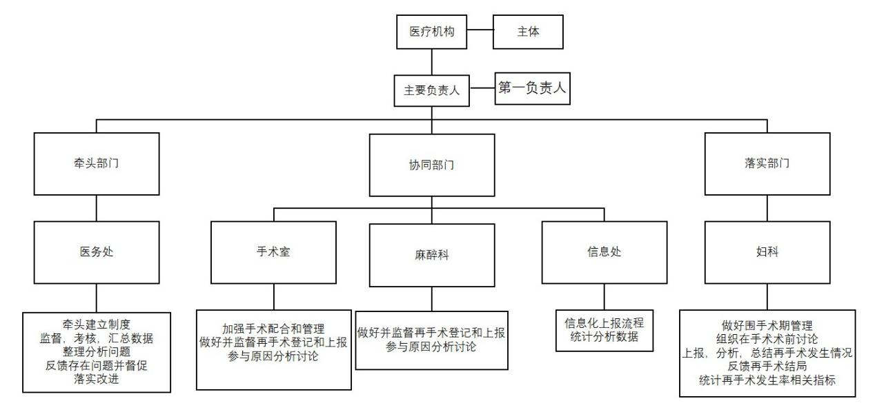

图1

2.医疗机构的妇科是“降低妇科住院患者非计划重返手术室再手术率”质控工作改进目标的具体落实者，应严格按照《妇科手术学》、不断更新的专家共识、诊疗指南等要求，落实主体责任，规范手术操作行为。

（二）加强医师培训

各级医疗机构的妇科医师，应不断强化医疗安全意识、手术安全意识，加强自身内部培训及质控，省级质控中心及市级质控中心组织进行专业技术培训和现场指导，在有资质的妇科培训基地规范化培训妇科医师，，以加强各级妇科医师对专业知识的掌握、规范手术操作，以期减少手术并发症的发生，从而降低妇科住院患者非计划重返手术室再手术率。

(三）规范工作流程

1.加强围手术期管理

（1）术前须做好患者病情、手术指征及手术风险的全面评估，制定手术风险处置预案，按照《手术分级管理制度》，根据各级各类专业技术人员授权资质确定施术者。

（2）术中手术医师严格须执行临床技术操作规范，麻醉医师、 手术部护士各司其职，密切配合，确保手术顺利进行。

（3）术后医师严密诊察，病区护士加强管理，共同协作，保证手术治疗质量，最大限度减少非计划重返手术室再手术的发生。

（4）对于急诊手术，或手术进行中患者出现病情变化而需扩大手术范围或改变手术方式等情况，施术者必须及时、详实地向患者或其委托人进行知情告知，告知内容必须完整。非本专业的手术必须请相关专科医师会诊并施行手术。

2. 优化妇科住院患者非计划重返手术室再手术上报流程

（1）因各种原因患者需进行非计划重返手术室再手术的，主管医师应及时向科室负责人汇报，科室负责人组织相关医师讨论非计划重返手术室再手术的必要性和原因；进行再次手术术前讨论，讨论时须邀请麻醉医师和手术部人员参加，进行手术风险评估并提出处置预案，确定再次手术方案；非计划重返手术室再手术时手术分级上调一级，确定相应的手术人员实施手术，非计划再次手术医师需副主任医师以上职称。必要时报告医务处组织院内多学科讨论，由科室指定专人将讨论内容记录在术前讨论记录和病历中。

（2）非计划重返手术室再手术由医务处、科室医疗质量与安全管理小组协同管理。医务处负责非计划重返手术室再手术病例的信息监控，科室医疗质量与安全管理小组负责组织非计划重返手术室再手术的情况调查、原因分析、结果评价等工作，并提出改进意见，确保改进措施落到实处。

（3）非计划重返手术室再手术术前必须有完善的术前讨论、手术方案、手术风险评估和处置预案。一经确定手术，手术科室提交手术预约申请单时务必要勾选非计划重返手术室再手术选项并在弹窗内填写非计划重返手术室再手术原因，不得弄虚作假故意瞒报。手术医师与麻醉科和手术部共同做好非计划重返手术室再手术确认工作，麻醉医师在手术麻醉系统确认非计划重返手术室再手术相关信息。

（4）医务处接到非计划重返手术室再手术全院会诊申请后，应对患者的病情、首次手术情况、再次手术风险等进行调查，组织专家进行全院会诊、术前讨论，可根据需再次手术的复杂性，调整和决定实施再次手术的医师。

（5）手术科室实施非计划重返手术室再手术后 3 个工作日内须进行分析讨论，主管医师须完成非计划重返手术室再手术分析报告，纸质版和电子版科室留档保存以备检查，纸质版定期装订成册放至专用档案盒。科室做好非计划重返手术室再手术的情况调查、原因分析、结果评价、持续改进等工作。

（6）手术科室应及时做好患者及家属的沟通工作，避免因沟通不及时或不充分而造成纠纷的发生。

（7）医疗质量与安全管理委员会每季度应对医院发生的非计划重返手术室再手术进行分析评价，并提出处理意见。

（8）手术相关科室未如实上报，一经发现，有相应处罚措施。

（9）具体上报流程见图2及附件1、2、3。

图2

（四）加强反馈

各级质控组织、医疗机构要做好监测与反馈工作，依托信息化建设平台，常态化收集、监测质控数据，确保数据填报准确。通过对数据的收集整理，分析非计划重返手术室再手术发生的常见原因，反馈结果，协助医疗机构查找及解决执行过程中存在的问题。

四、工作要求

（一）提高思想认识，强化目标导向

各级医疗机构、质控中心要高度重视2024年度妇科专业质控工作改进目标，按照本方案要求，结合本单位实际，切实抓好落实。医疗机构要在各级质控中心指导下，合理细化本机构改进目标并确定目标改进幅度，把推动目标实现作为年度质量安全管理工作重点，探索创新工作机制和方式方法，切实通过反馈-分析-监督机制，降低妇科住院患者非计划重返手术室再手术率，以点带面提升质量安全水平。

（二）强化措施落实，推动质量持续改进

各级医疗机构要根据本方案制定的核心策略，结合本单位实际，制定针对性的落实措施。医疗机构的医务处、妇科、手术室、麻醉科、信息处等部门，科室要按照工作职责，扎实做好落实工作。妇科要加强专业治疗管理与控制，发现工作中存在的问题，要及时、针对性提出改进措施并落实，不断提高妇科手术水平，推动专业质量持续改进。

（三）建立激励约束机制，营造良好氛围

医疗机构要在推进本单位医疗质量持续改进工作中建立激励约束机制，按季度进行数据分析、反馈，并将目标改进情况纳入绩效考核，作为绩效考核的重要依据，充分调动医务人员积极性，鼓励医师针对妇科住院患者非计划重返手术室再手术应报尽报。探索建立以医疗质量安全为导向的绩效分配机制。同时制定相应惩罚措施，针对漏报情况产生的医疗纠纷、赔偿问题责任医师承担部分比例加重，同时将妇科住院患者非计划重返手术室再手术上报率作为科室负责人综合目标考核以及聘任、晋升、评先评优的重要指标。各级质控中心在工作中发现质控指标改善明显、工作开展较好的，要认真梳理经验方法，反馈至省质控中心，省质控中心将予以遴选，在省妇科医疗质量控制中心网站（ http ://222.143.64.102/fuke/）进行推广宣传，树立先进典型，营造良好的治疗安全氛围，持续降低妇科住院患者非计划重返手术室再手术率。

**附件1**

**非计划重返手术室再手术审批表**

|  |  |  |  |
| --- | --- | --- | --- |
| 院区 |  | 科室 |  |
| 患者姓名 |  | 住院号 |  |
| 入院时间 |  | 入院主要诊断 |  |
| 首次手术时间 |  | 拟再次手术时间 |  |
| 首次手术医师 |  | 再次手术医师 |  |
| 病情摘要 |  | | |
| 再次手术原因 | □1.手术或特殊诊治操作造成疗效不佳；□2.患者病情发展；□3.术后出血；□4.术后感染；□5. 术后切口愈合不良；□6. 术后吻合口瘘；□7.人工植入物反应；□8.术前评估不足；□9.手术设计缺陷；□10.术后管理不到位；□11.其他（具体说明）： 。 | | |
| 再次手术  术前讨论意见 |  | | |
| 主管医师签字 |  | | |
| 科室主任/负责人意见（加盖科室章） |  | | |
| 医务处意见 |  | | |

**附件2**

**非计划重返手术室再手术分析表**

|  |  |  |  |
| --- | --- | --- | --- |
| 分析时间 |  | 主持人 |  |
| 分析人员及职称 |  | | |
| 院区 |  | 科室 |  |
| 患者姓名 |  | 住院号 |  |
| 入院时间 |  | 入院主要诊断 |  |
| 首次手术时间 |  | 再次手术时间 |  |
| 首次手术医师 |  | 再次手术医师 |  |
| 病情摘要 |  | | |
| 首次手术情况 | 手术名称： | | |
| 麻醉方式： | | |
| 手术医师： | | |
| 手术情况： | | |
| 首次术后情况 |  | | |
| 再次手术原因 | □1.手术或特殊诊治操作造成疗效不佳；□2.患者病情发展；□3.术后出血；□4.术后感染；□5. 术后切口愈合不良；□6. 术后吻合口瘘；□7.人工植入物反应；□8.术前评估不足；□9.手术设计缺陷；  □10.术后管理不到位；□11.其他（具体说明）： 。 | | |
| 再次手术是否  进行术前讨论 | □是 □否(急诊：□是 □否） | | |
| 再次手术是否  有处置预案 | □是 □否 | | |
| 存在的缺陷 | 技术层面： | | |
| 服务层面： | | |
| 其他层面： | | |
| 再次手术后患者转归情况 | □治愈 □好转 □未愈 □死亡 □其他： | | |
| 改进措施 |  | | |
| 主管医师签字 |  | | |
| 科室主任/负责人签字（加盖科室章） |  | | |

**附件3**

|  |  |  |  |  |  |  |  |  |  |  |  |
| --- | --- | --- | --- | --- | --- | --- | --- | --- | --- | --- | --- |
| 序号 | 科室 | 患者姓名 | 住院号 | 首次手术名称 | 再次手术名称 | 首次手术医师 | 再次手术医师 | 首次手术时间 | 再次手术时间 | 再次手术原因 | 主动上报/非主动上报 |
| 1 |  |  |  |  |  |  |  |  |  |  |  |
| 2 |  |  |  |  |  |  |  |  |  |  |  |
| 3 |  |  |  |  |  |  |  |  |  |  |  |
| 4 |  |  |  |  |  |  |  |  |  |  |  |
| 5 |  |  |  |  |  |  |  |  |  |  |  |
| 6 |  |  |  |  |  |  |  |  |  |  |  |
| 7 |  |  |  |  |  |  |  |  |  |  |  |
| 8 |  |  |  |  |  |  |  |  |  |  |  |